(SRS)

Bản ghi nhận thay đổi tài liệu

|  |  |  |  |
| --- | --- | --- | --- |
| **Ngày** | **Phiên bản** | **Mô tả** | **Người thay đổi** |
| <01/04/10> | <1.0> | Khởi tạo tài liệu | Lê Văn Long |
| <03/05/10> | <1.1> | Đặc tả lại yêu cầu | Vũ Thị Ngọc Nhi |
|  |  |  |  |
|  |  |  |  |
|  |  |  |  |

Mục lục

1. Giới thiệu 4

1.1 Mục đích 4

1.2 Phạm vi 4

1.3 Các định nghĩa và các từ viết tắt 4

1.4 Tham khảo 4

1.5 Tổng quan 4

2. Mô tả tổng quan 5

2.1 Triển vọng sản phẩm 5

2.2 Những chức năng chính của sản phẩm 5

2.3 Đặc thù người dùng 6

2.4 Những actor chính 6

2.5 Những ràng buộc chung 6

2.6 Những giả định và phụ thuộc 6

3. Những yêu cầu 6

3.1 Về mặt chức năng 6

3.1.1 Chức năng học chính tả 6

3.1.2 Chức năng tập đọc 11

3.1.3 Chức năng luyện từ và câu 11

3.1.4 Chức năng kể chuyện 12

3.1.5 Chức năng tập làm văn 12

3.1.6 Chức năng xem đáp án 12

3.1.7 Chức năng chơi game 12

3.1.8 Chức năng viết nhật ký 12

3.1.9 Chức năng giải đố vui 12

3.1.10 Chức năng đọc chuyện cổ tích 12

3.2 Tính tiện dụng 13

3.2.1 Tính dễ hiểu 13

3.3 Hiệu năng 13

3.3.1 Thời gian hồi đáp 13

3.4 Những ràng buộc về thiết kế 13

3.4.1 Ngôn ngữ hiển thị 13

3.5 Tài liệu hướng dẫn 13

3.6 Những component phải mua 13

3.7 Interfaces 14

3.7.1 Giao diện người dùng 14

3.7.2 Giao tiếp phần cứng 24

3.7.3 Giao tiếp phần mềm 24

# Giới thiệu

## Mục đích

SRS mô tả đầy đủ các hành vi của ứng dụng. Đồng thời nó cũng mô tả các yêu cầu phi chức năng, những ràng buộc thiết kế và những nhân tố cần thiết khác để tạo nên một bản mô tả đầy đủ và toàn diện yêu cầu phần mềm.

## Phạm vi

SRS này áp dụng cho phần mềm Tiếng Việt 4 do các nhóm 16, 17, 18, 19, 20 phát triển. Đi kèm với tài liệu này là tài liệu về mô hình [Use-Case](4.Use%20Case%20Suite.doc).

## Các định nghĩa và các từ viết tắt

## Tham khảo

Phần mềm [Em học tốt lớp 4](Yeucautuphanmemtuongtu/Yêu%20cầu%20tham%20khảo%20từ%20phần%20mềm%20) do nhóm phát triển phần mềm sinh viên học sinh phát hành.

## Tổng quan

Phần còn lại của SRS được tổ chức như sau: Phần 2 mô tả một cách tổng quan về phần mềm. Nó chỉ ra những chức năng chính mà phần mềm có thể làm được, những ràng buộc chung và một số giả định.Phần 3 đưa ra những yêu cầu cụ thể của phần mềm. Phần 4 đưa ra những mở rộng trong tương lai có thể có của phần mềm.

# Mô tả tổng quan

## Triển vọng sản phẩm

Về cơ bản, phần mềm sẽ giúp học sinh lớp 4 học các bài học và làm bài tập trong sách giáo khoa Tiếng Việt 4. Với giao diện vui nhộn, ngộ nghĩnh và dễ sử dụng, phần mềm rất phù hợp với lứa tuổi của học sinh lớp 4.

Phầm mềm được phát triển dưới dạng stand-alone, không phụ thuộc vào các sản phẩm phần mềm khác. Có thể chạy được trên nền windows.

## Những chức năng chính của sản phẩm

|  |  |  |
| --- | --- | --- |
| Loại Use-case | Use-case | Mô tả Use-case |
| Use-case liên quan đến việc học tập | Học tập đọc | Học các bài tập đọc |
| Luyện chính tả | Luyện tập về chính tả, thường dưới dạng điền vào chỗ trống |
| Kể chuyện | Người dùng nghe nội dung câu chuyện và trả lời câu hỏi |
| Luyện từ và câu | Người dùng đọc nội dung đoạn văn bản, rút ra các nhận xét, chương trình đưa ra các ghi nhớ, sau đó người dùng áp dụng kiến thức vừa học được để làm bài tập |
| Tập làm văn | Tham khảo các dàn ý và các bài văn mẫu, soạn thảo bài tập làm văn |
| Xem đáp án | Xem đáp án các bài tập |
| Use-case liên quan đến việc giải trí | Chơi game | Các trò chơi vui nhộn |
| Viết nhật ký | Viết nhật ký cá nhân |
| Giải đố vui | Trả lời các câu đố vui |
| Đọc chuyện cổ tích | Đọc các câu chuyện cổ tích có trong phần mềm |

## Đặc thù người dùng

* Người dùng chủ yếu là học sinh lớp 4, chưa có kiến thức về tin học, thích các hình ảnh ngộ nghĩnh, vui nhộn.

## Những actor chính

Actor chính là “hoc_sinh”.

## Những ràng buộc chung

TiengViet4 là phần mềm đơn người dùng (chỉ có một người dùng tại một thời điểm).

## Những giả định và phụ thuộc

Các trò chơi trong TiengViet4 là các trò chơi mã nguồn mở trên mạng Internet, không phải do nhóm phát triển viết ra.

# Những yêu cầu

## Về mặt chức năng

Danh sách các chức năng dưới đây được sắp theo độ ưu tiên.

### Chức năng học chính tả

Mã chức năng: F-001

**Mô tả:**

* Phần mềm sẽ hiển thị tất cả các bài học chính tả trong sách giáo khoa Tiếng Việt lớp 4.
* Màn hình sẽ hiển thị cố định trên màn hình máy tính của học sinh. Học sinh không thể di chuyển màn hình hiển thị của hệ thống sang khu vực khác được.
* Khi học sinh vừa chọn phần chính tả, màn hình sẽ hiển thị thông báo với học sinh: dựa vào giờ hệ thống trong máy tính của học sinh, có thể là câu chúc buổi sáng học tốt hoặc khuyên học sinh đi ngủ, nếu như thời gian trong máy tính đã trễ.
* Ở tất cả màn hình của phần học chính tả đều có 4 nút tương ứng với 4 chức năng:

+ Trở về màn hình trước đó để chọn bài học khác trong tuần hoặc chọn bài học khác của tuần khác . Button này có hình tròn, khi rê trỏ chuột vào button này, các button sẽ tăng kích thước to hơn bình thường đồng thời hiển thị thông báo: “*Về trang đầu*”.

+ Xem thông tin trợ giúp . Button này có hình tròn, khi rê trỏ chuột vào button này, button sẽ tăng kích thước to hơn đồng thời hiển thị thông báo: “*Thông tin trợ giúp*”.

+ Bật hoặc tắt nhạc nền Button này có hình tròn, khi rê trỏ chuột vào button này, button sẽ tăng kích thước to hơn, đồng thời hiển thị thông báo: “*Bật/ Tắt nhạc*”.

+ Thoát khỏi chức năng học tiếng việt của phần mềm . Button này có hình tròn, khi rê trỏ chuột vào button này, button sẽ tăng kích thước to hơn đồng thời hiển thị thông báo: “*Thoát*”. Khi người dùng nhấp vào nút này, phần mềm sẽ hiện thông báo xác nhận xem học sinh có muốn thoát khỏi màn hình học tiếng việt hay không, nếu có, màn hình học tiếng việt sẽ tắt, trở lại màn hình chính của phần mềm gồm 2 phần: học tiếng việt và giải trí, nếu không, màn hình không thay đổi.

* Mỗi tuần học sẽ có 1 bài học chính tả. Có các dạng như:

+ *Nghe viết *: hiển thị thông báo hướng dẫn học sinh học phần nghe viết chính tả. Học sinh sẽ bấm vào nút nghe  để nghe bài chính tả và viết bài chính tả đó ra giấy. Học sinh có thể bấm vào nút xem kết quả để xem kết quả và so sánh kết quả với bài làm của mình bất cứ lúc. Trong lúc nghe, học sinh có thể bấm nút dừng bài nghe lại để viết, sau đó bấm nút nghe , để nghe tiếp bài chính tả. Trong lúc đang nghe viết, học sinh cũng có thể di chuyển sang phần học chính tả  để học chính tả, lúc này màn hình nghe viết sẽ đóng lại, âm thanh cũng sẽ được tắt. Nếu bài học nào không có phần nghe viết, hệ thống cũng phải thông báo với học sinh.

+ *Phần chính tả :* Tuỳ vào từng bài học chính tả trong sách giáo khoa mà màn hình sẽ hiển thị từng loại bài tập khác nhau: điền vào chỗ trống, điền dấu thích hợp, giải câu đố. Ở màn hình này học sinh có thể xem kết quả ngay cả khi đã làm bài rồi, hoặc chưa làm bài. Khi học sinh nhấp vào nút xem kết quả, màn hình sẽ hiển thị thông báo tỉ lệ câu trả lời đúng của học sinh và một số nhận định về bài làm của học sinh. Ở phần học này, sẽ có chức năng di chuyển sang câu hỏi kế tiếp , hoặc lùi lại câu hỏi trước đó . Nếu là bài tập đầu tiên, sẽ không hiển thị chức năng lùi lại câu hỏi trước đó. Nếu là bài tập cuối, sẽ không hiển thị chức năng di chuyển sang câu hỏi kế tiếp. Khi đang làm bài ở màn hình này, sau đó di chuyển sang màn hình kế tiếp, rồi lại di chuyển về màn hình trước đó, thì những gì đã làm trên màn hình này lúc đầu sẽ không còn nữa, mà màn hình sẽ hiển thị màn hình chức năng giống như vừa chọn một màn hình mới.

* Ở dạng bài tập “*Điền vào chỗ trống*”: Màn hình sẽ hiện một đoạn văn bản có các chỗ trống, học sinh có thể nhấp con trỏ chuột vào chỗ trống trên màn hình để điền ký tự, chữ vào chỗ trống. Khi học sinh nhấn vào phím tab thì con trỏ chuột sẽ di chuyển sang chỗ trống tiếp theo. Khi học sinh chọn xem kết quả  màn hình sẽ hiển thị số đáp án đúng của học sinh, lời nhận xét về bài làm của học sinh, đồng thời hiển thị đáp án lên màn hình: điền đáp án vào chỗ trống (lúc này các câu trả lời đúng của học sinh được giữ lại, các câu trả lời sai sẽ được thay thế bằng đáp án của hệ thống) các đáp án hiển thị màu đỏ.
* Ở dạng bài tập “*Câu đố*”, màn hình sẽ hiển thị câu đố như trong sách giáo khoa tiếng việt lớp 4. Sau đó sẽ có chỗ để học sinh điền đáp án của mình vào chỗ để trống. Khi học sinh chọn xem kết quả , màn hình sẽ hiển thị đáp án, nếu đáp án của học sinh đúng, sẽ không bị thay thế và được hiển thị màu xanh, nếu đáp án của học sinh sai, màn hình sẽ hiển thị đáp án, và đáp án này có màu đỏ.
* Ở dạng bài tập “*Điền dấu thích hợp*”: màn hình sẽ hiển thị các chỗ trống để học sinh có thể điền dấu vào, khi học sinh điền dấu vào, màn hình lập tức thêm dấu vào chữ có sẵn trên màn hình. Hệ thống phải nhận biết được dấu mà học sinh vừa đánh vào, để có thể xử lý một cách hợp lý.

Màn hình sau khi thiết kế:

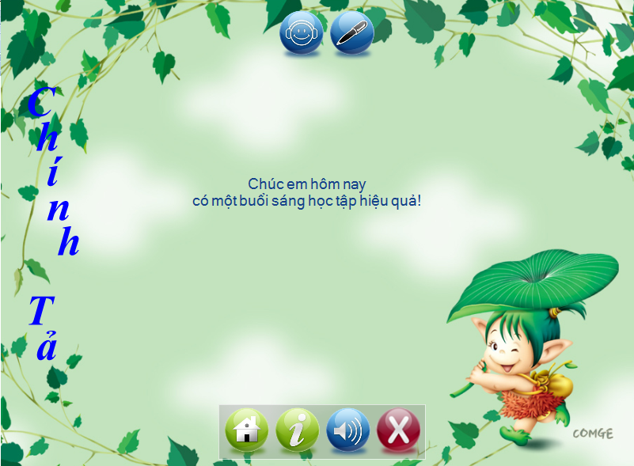

Màn hình nghe viết:

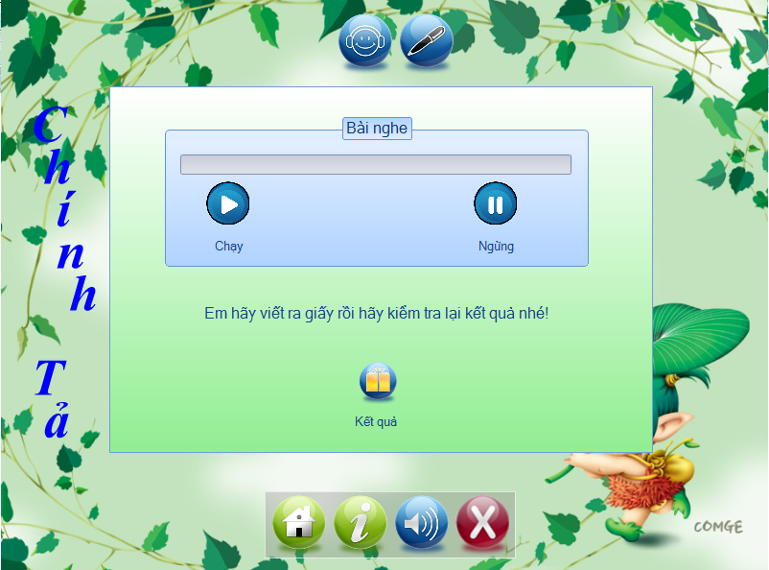

Màn hình học chính tả:

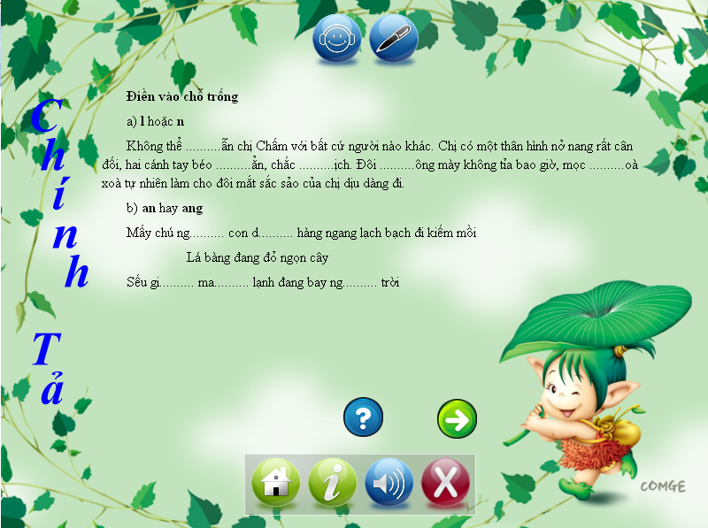

Use-case liên quan đến chức năng học chính tả: UC-04

### Chức năng tập đọc

Mã chức năng: F-002

Mô tả: Phần mềm sẽ hiển thị nội dung bài đọc với những hình ảnh minh họa, cùng với phần giải thích ngữ nghĩa của những từ khó. Phần cuối bài đọc sẽ có danh sách những câu hỏi dưới dạng trắc nghiệm để kiểm tra lại kiến thức học sinh thu được qua bài đọc.

Use-case liên quan đến chức năng học chính tả: UC-03

### Chức năng luyện từ và câu

Mã chức năng: F-003

Mô tả: Phần mềm hiển thị nội dung bài đọc và danh sách các câu hỏi gợi ý để người dùng tự rút ra các nhận xét. Sau đó phần mềm sẽ hiển thị nội dung các ghi nhớ và phần nội dung luyện tập tương ứng. Nội dung luyện tập có thể lấy từ sách giáo khoa, hoặc là câu hỏi trắc nghiệm do nhóm phát triển biên soạn, căn cứ theo sách giáo khoa.

Use-case liên quan đến chức năng học chính tả: UC-05

### Chức năng kể chuyện

Mã chức năng: F-004

Mô tả: Chương trình phát ra đoạn âm thanh kể về một câu chuyện. Sau đó người dùng sẽ trả lời các câu hỏi trắc nghiệm liên quan nội dung câu chuyện và xem kết quả.

Use-case liên quan đến chức năng học chính tả: UC-06

### Chức năng tập làm văn

Mã chức năng: F-005

Mô tả: Chương trình hiển thị một đề bài tập làm văn và một cửa sổ cho người dùng soạn thảo văn bản. Người dùng có thể xem dàn ý và bài làm mẫu của đề bài đó.

Use-case liên quan đến chức năng học tập làm văn: UC-07

### Chức năng xem đáp án

Mã chức năng: F-006

### Chức năng chơi game

Mã chức năng: F-007

## Tính tiện dụng

### Tính dễ hiểu

Người dùng bình thường (học sinh lớp 4) chỉ cần nhìn vào giao diện là biết cách sử dụng.

## Hiệu năng

### Thời gian hồi đáp

Thời gian hồi đáp tối đa là 2 phút, áp dụng cho tất cả các chức năng.

## Những ràng buộc về thiết kế

### Ngôn ngữ hiển thị

* Ngôn ngữ hiển thị là tiếng Việt có dấu, đúng chính tả.
* Sử dụng 1 trong 2 font Times New Roman hoặc Arial.

## Tài liệu hướng dẫn

Không yêu cầu.

## Những component phải mua

Thư viện DotNetBar dùng để thiết kế giao diện.

## Interfaces

### Giao diện người dùng

#### Màn hình chính

**HỌC TẬP**

**GIẢI TRÍ**

**BẮT ĐẦU**

GIỚI THIỆU

Thông tin trợ giúp

Bật/Tắt nhạc

Thoát

|  |  |
| --- | --- |
| Mô tả | Màn hình chính xuất hiện lúc mới vào chương trình, người dùng có thể chọn các chức năng khác |
| **Sự kiện** | * Nhấn nút “Học Tập” thì chức năng học tiếng việt lớp 4 được chọn. * Nhấn nút “Giải Trí” thì chức năng giải trí được trọn. * Nhấn nút “Bắt Đầu” bắt đầu khởi động chức năng đã chọn. * Nhấn nút “Thông tin trợ giúp” bật nội dung hướng dẫn. * Nhấn nút “Bật/Tắt nhạc” bật/ tắt âm thanh nền. * Nhấn nút “Thoát” thoát khỏi chương trình. |

#### Màn hình chọn bài học

**BÀI HỌC**

+ Tuần 01

🞟Tập đọc

🞟Chính tả

🞟Luyện từ và câu

🞟Kể chuyện

🞟Luyện từ và câu

🞟Tập đọc

🞟Tập làm văn

🞟Luyện từ và câu

🞟Tập làm văn

+ Tuần 02

+ Tuần 03

+ Tuần 04

+ Tuần 05

+ Tuần 05

+ Tuần 06

………………………..

Thông tin trợ giúp

Bật/Tắt nhạc

Thoát

|  |  |
| --- | --- |
| Mô tả | Màn hình xuất hiện khi được kích hoạt chức năng học tiếng việt 4. |
| **Sự kiện** | * Nhấn chọn “Tuần …” để xem chi tiết các bài trong tuần. * Nhấn chọn Nội dung muốn học trong tuần. * Nhấn nút “Chọn” thì nội dung bài được chọn được kích hoạt |

#### Màn hình chính tả

Chúc các em hôm nay có một buổi chiều học tập

và giải trí thật vui vẻ !

**C**

**H**

**Í**

**N**

**H**

**T**

**Ả**

Thông tin trợ giúp

Bật/Tắt nhạc

Thoát

Về trang đầu

|  |  |
| --- | --- |
| Mô tả | Màn hình xuất hiện khi được kích hoạt chức năng học tiếng việt 4 , và chọn nội dung học chính tả. |
| **Sự kiện** | * Nhấn nút “Về trang đầu” để quay lại màn hình chọn nội dung bài học theo tuần. * Nhấn nút “Nghe và viết” để chọn nội dung học nghe viết. * Nhấn nút “Chính tả” để chọn nội dung học chính tả. |

#### Màn hình nghe và viết (chính tả)

1.JPG

Em hãy biết ra giấy rồi kiểm tra lại kết quả nhé !

**C**

**H**

**Í**

**N**

**H**

**T**

**Ả**

Thông tin trợ giúp

Bật/Tắt nhạc

Thoát

Về trang đầu

|  |  |
| --- | --- |
| Mô tả | Màn hình xuất hiện khi được kích hoạt chức năng học tiếng việt 4, chọn bài chính tả và chọn nội dung học nghe và viết. |
| **Sự kiện** | * Nhấn nút đọc bài văn thì bài văn sẽ được đọc * Nhấn nút tạm dừng thì phần thì sẽ tạm dừng đọc bài văn * Nhấn nút dừng đọc thì bài văn không được đọc nữa * Nhấn nút tắt hoặc mở âm thanh thì bài âm thanh đọc bài văn sẽ tắt hoặc mở. * Thanh ngang dùng để tua qua đến đoạn cần nghe * Nhấn nút kết quả để xem nội dung bài nghe. |

#### Màn hình viết chính tả

**C**

**H**

**Í**

**N**

**H**

**T**

**Ả**

Thông tin trợ giúp

Bật/Tắt nhạc

Thoát

Về trang đầu

Nội dung câu hỏi

|  |  |
| --- | --- |
| Mô tả | Màn hình xuất hiện khi được kích hoạt chức năng học tiếng việt 4, chọn bài chính tả và chọn nội dung học chính tả. |
| Sự kiện | * Nhấn nút đáp án để xem kết quả bài làm. * Lùi lại để quay lai câu trước. * Tiếp theo để làm câu tiếp theo. |

#### Màn hình luyện từ và câu

Thông tin trợ giúp

Bật/Tắt nhạc

Thoát

Về trang đầu

LUYỆN TỪ VÀ CÂU

NỘI DUNG CÂU HỎI

|  |  |
| --- | --- |
| Mô tả | Màn hình xuất hiện khi được kích hoạt chức năng học tiếng việt 4 , và chọn nội dung học luyện từ và câu. |
| Sự kiện | * Nhấn nút đáp án để chương trình show nội dung đáp án. |

#### Màn hình kể chuyện

Thông tin trợ giúp

Bật/Tắt nhạc

Thoát

Về trang đầu

NỘI DUNG CÂU HỎI

NỘI DUNG CÂU CHUYỆN

TÊN CÂU CHUYỆN

|  |  |
| --- | --- |
| Mô tả | Màn hình xuất hiện khi được kích hoạt chức năng học tiếng việt 4 , và chọn nội dung học kể chuyện. |
| Sự kiện | * Nhấn nút đáp án để chương trình show nội dung đáp án. * Nhấn nút câu hỏi để thấy nội câu hỏi. * Nhấn nút câu chuyện(hình ảnh) để chuyển đổi qua lại giữa nội dung câu chuyện và hình ảnh minh hoa. |

#### Màn hình tập làm văn

NỘI DUNG BÀI LÀM

Thông tin trợ giúp

Bật/Tắt nhạc

Thoát

Về trang đầu

**T**

**Ậ**

**P**

**L**

**À**

**M**

**V**

**Ă**

**N**

NỘI DUNG CÂU HỎI

NỘI DUNG ĐÁP

|  |  |
| --- | --- |
| Mô tả | Màn hình xuất hiện khi được kích hoạt chức năng học tiếng việt 4 , và chọn nội dung học tập làm văn. |
| Sự kiện | * Nhấn nút đáp án để chương trình show nội dung đáp án. * Nhấn nút tập làm văn, chương trình sẽ thể hiện màn hình hiện tại. * Nhấn nút ghi nhớ, để xem nội dung ghi nhớ của bài học (nếu có). |

#### Màn hình ghi nhớ (tập làm văn)

Thông tin trợ giúp

Bật/Tắt nhạc

Thoát

Về trang đầu

**T**

**Ậ**

**P**

**L**

**À**

**M**

**V**

**Ă**

**N**

NỘI DUNG GHI NHỚ

|  |  |
| --- | --- |
| Mô tả | Màn hình xuất hiện khi được kích hoạt chức năng học tiếng việt 4 ,chọn nội dung học tập làm văn và bấm vào nút ghi nhớ. |
| Sự kiện |  |

#### Màn hình tập đọc

Nội dung bài đọc

Từ vựng

Trả lời

Thông tin trợ giúp

Bật/Tắt nhạc

Thoát

Về trang đầu

#### Màn hình giải trí

Trò chơi 1

Trò chơi 2

Trò chơi 3

Trò chơi 4

**Kích thước của tất cả các màn hình là 800x 600**

### Giao tiếp phần cứng

Không có

### Giao tiếp phần mềm

Microsoft Access 2003 hoặc 2007